

**CÔNG TY DỊCH VỤ DU LỊCH HẢI ÂU TRAVELS**

**HỆ THỐNG QUẢNG BÁ VÀ ĐÁNH GIÁ DỊCH VỤ DU LỊCH(TOUR, HOTEL, RESORT, RESTAURANT…)**

**TÀI LIỆU PHÂN TÍCH YÊU CẦU**

**Mã hiệu dự án: HA-T1**

**Mã hiệu tài liệu: HA-V1.0**

**Đà Nẵng, 2019**

**TRANG KÝ**

Người lập: <Ngày>

Người xem xét: <Ngày>

<Chức danh>

Người phê duyệt: <Ngày>

<Chức danh>

**MỤC LỤC**

1. GIỚI THIỆU 5

1.1. Mục đích tài liệu 5

1.2. Phạm vi tài liệu 5

1.3. Định nghĩa thuật ngữ và các từ viết tắt 5

1.4. Tài liệu tham khảo 5

1.5. Mô tả tài liệu 5

2. TỔNG QUAN VỀ GIAO DIỆN 7

Phân giao diện sẽ sử dụng chung các tiêu chí sau 7

THỐNG NHẤT QUY TRÌNH CHỨC NĂNG GIAO DIỆN 8

2.1. GIAO DIỆN TRANG CHỦ 8

2.1.1. PHẦN HEADER VÀ PHẦN FOOTER 8

2.1.2. PHẦN GIAO DIỆN SLIDE BAR 10

2.2. GIAO DIỆN TRANG ABOUT 13

2.2.1. Thông tin chung 13

2.2.2. Giao diện 14

2.2.3. Thành phần trên giao diện About 15

2.2.4. Mô tả dòng sự kiện chính 16

# GIỚI THIỆU

## Mục đích tài liệu

Tài liệu Đặc Tả Yêu Cầu(SRS) này sẽ cung cấp phần giao diện người dùng cho website, bao gồm mục tiêu và phạm vi giao diện của website, các yêu cầu chức năng và các ràng buộc có liên quan và tiêu chuẩn để nghiệm thu phần giao diện.

Tài liệu SRS được sử dụng để làm cơ sở thống nhất và nghiệm thu phần giao diện của hệ thống, và là đầu vào cho quá trình phân tích thiết kế xây dựng hệ thống.

## Phạm vi tài liệu

Tài liệu chỉ bao phần thiết kế giao diện hệ thống, được thu thập, phân tích qua quá trình nghiên cứu các quy trình quy định của các sản phẩm dịch vụ du lịch.

Các yêu cầu không thuộc các dạng kể trên hoặc yêu cầu không liên quan đến hệ thống đều không thuộc phạm vi của tài liệu này.

## Định nghĩa thuật ngữ và các từ viết tắt

| **Thuật ngữ** | **Định nghĩa** | **Ghi chú** |
| --- | --- | --- |
| PTYC | Tài liệu Phân tích yêu cầu người sử dụng |  |
|  |  |  |
|  |  |  |
|  |  |  |

## Tài liệu tham khảo

|  |  |  |  |
| --- | --- | --- | --- |
| **Tên tài liệu** | **Ngày phát hành** | **Nguồn** | **Ghi chú** |
|  |  |  |  |
|  |  |  |  |

## Mô tả tài liệu

Tài liệu bao gồm 5 phần được tổ chức như sau:

* Phần 1: Giới thiệu – Phần này sẽ trình bày về mục đích và phạm vi và ý nghĩa của tài liệu.
* Phần 2: Tổng quan về hệ thống – Phần này sẽ trình bày cái nhìn tổng quan về hệ thống Hải Âu Travels được xây dựng.
* Phần 3: Thống nhất phân tổng thế giao diện hệ thống - Phần này là trọng tâm của tài liệu.
* Phần 4: Các tiêu chuẩn nghiệm thu hệ thống – Phần này trình bày các tiêu chuẩn sẽ được sử dụng để nghiệm thu hệ thống khi hệ thống được xây dựng xong và chuyển giao.

# TỔNG QUAN VỀ GIAO DIỆN

# Phân giao diện sẽ sử dụng chung các tiêu chí sau

1. Font: "Poppins", Arial, sans-serif;
2. Background: #fff;
3. Font-size: 14px;
4. Line-height: 1.8;
5. Font-weight: 300;
6. Thiết kế chung cho màn hình 1366*768;
7. Tất cả nội dung trên màn hình sẽ là nội dung mẫu. sau khi thiết kế xong phần hệ thống thì sẽ truy cấp trong database ra để hiển thị.

# THỐNG NHẤT QUY TRÌNH CHỨC NĂNG GIAO DIỆN

## GIAO DIỆN TRANG CHỦ

### PHẦN HEADER VÀ PHẦN FOOTER

#### Thông tin chung

|  |  |
| --- | --- |
| **Tên chức năng** | **Thiết kế giao diện cho header và Footer** |
| **Mô tả** | Những page liên quan sẽ sử dụng chung phần header cho phần top và footer cho phần bottom của trang web |
| **Tác nhân** | Người sử dụng |
| **Điều kiện thực hiện** | Tất cả người dùng có thể xem. |
| **Kết quả thực hiện** | Hệ thống trả về phần header và footer ở mọi page đều giống nhau |
| **Ngoại lệ** | Những trang error sẽ không bao gồm header và footer |
| **Các yêu cầu đặc biệt** | N/A |

#### Giao diện

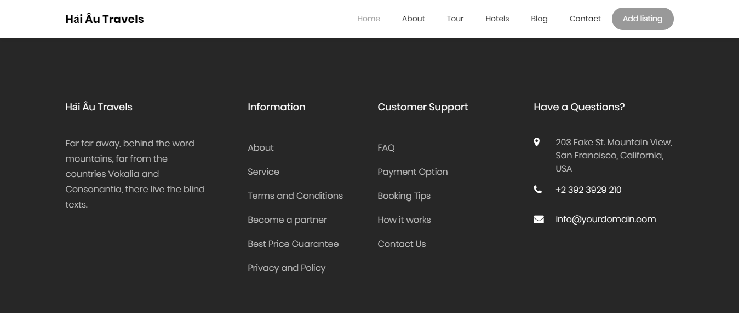

Hình : header + footer

#### Thành phần trên màn hình

|  |  |  |  |  |  |  |
| --- | --- | --- | --- | --- | --- | --- |
| **STT** | **Tên** | **Kiểu dữ liệu** | **Input (I)/ Output (O)** | **Bắt buộc** | **Khởi tạo** | **Mô tả** |
| **Header** | | | | | | |
| 1 | Website Name | Text |  | x | Hải Âu Travels | - Color: trắng hoặc đen tùy thuộc vào nền.  - Thẻ link, In đậm |
| 2 | Categories Name | Text |  | x | Home, About, Tour, Hotels, Blog, Contact, Add listing | - Color: trắng hoặc đen tùy thuộc vào nền.  - Thẻ link, In thường  - Phần category nào active thì sẽ mờ hơn những category còn lại(Defaut: Home)  - Button Add Listing: Nền trong suốt hoặc đỏ chữ trắng và border tròn |
| **Footer** | | | | | | |
| 1 | Gồm 4 Columns chính | Text |  | x | - Hải Âu travels  - Information  - Customer Support  - Have a Questions | - Chia tỷ lệ lần lượt 4-2-2-4  -Nền đen (#222831), Chữ trắng |
| 2 | Phần nội dung các phần chủ đề phía trên | Text |  | x |  |  |

#### Mô tả dòng sự kiện chính

*Dòng sự kiện : Phần header + Footer*

|  |  |
| --- | --- |
| **Hành động của tác nhân** | **Phản ứng của hệ thống** |
| 1. Tại màn hình khởi tạo khi truy xuất trang web. | 1. Xuất hiện header. Có nền trong suốt và chữ trắng. Như hình ảnh mô tả |
| 1. Scroll chuột xuống đến hết phần ảnh slide bar | 1. Ẩn phần header chỉ hiển thị phần slide bar |
| 1. Sau khi scroll xuống hết phần slide bar | 1. Hiển thị lại phần header với nền trắng chữ đen. Phần danh mục nào active thì sẽ có text màu đỏ - và Bottom “Add listing” Có nền đỏ(#f85959) chữ trắng(#fff) |
| 1. Khi scroll đến cuối dùng page | 1. Hiển thị dần dần phần footer như mô tả |
|  |  |

#### Ghi chú

- Sẽ xây dựng và thiết kế dựa trên hình ảnh mô tả(Hình 1: header + footer)

### PHẦN GIAO DIỆN SLIDE BAR

#### Thông tin chung

|  |  |
| --- | --- |
| **Tên chức năng** | **Thiết kế giao diện slide bar** |
| **Mô tả** | Khi người dùng truy cập trang web sẽ hiển thị phần này + header. Phần này sẽ bao gồm những phần chính sau đây:   * Hình ảnh slide bar * Phần search dịch vụ du lịch * Phần chứng nhận đảm bảo |
| **Tác nhân** | Người sử dụng |
| **Điều kiện thực hiện** | Tất cả người dùng có thể xem. |
| **Kết quả thực hiện** | Hiển thị mặc định thông tin slide bar cho người dùng. |
| **Ngoại lệ** | N/A |
| **Các yêu cầu đặc biệt** | N/A |

#### Giao diện

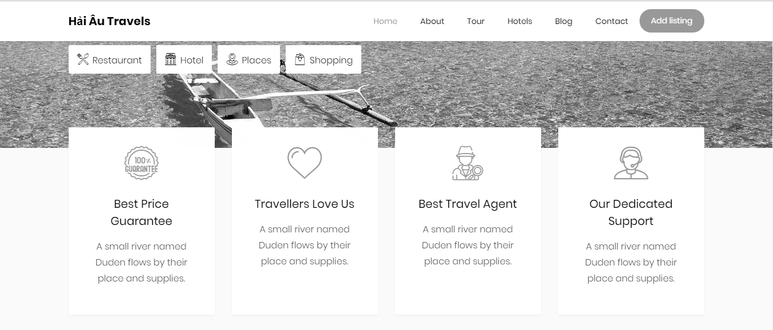

#### Thành phần trên màn hình

|  |  |  |  |  |  |  |
| --- | --- | --- | --- | --- | --- | --- |
| **STT** | **Tên** | **Kiểu dữ liệu** | **Input (I)/ Output (O)** | **Bắt buộc** | **Khởi tạo** | **Mô tả** |
| **Slider** | | | | | | |
| 1 | Header | Text |  | x |  | Đã mô tả tại phần header + footer |
| 2 | Image backgroud  + Thành phần trên background | Text  Image | I | x |  | - Button search: Chữ trắng nền đỏ(#f85959), không border  - Các button Restaurant, Hotel, Places, Shopping: Nền trắng chữ đen (#000000), border-darius: 2px |
| **Phần chứng nhận đảm bảo** | | | | | | |
| 1 | Gồm 4 Columns chính | Text |  | x | - Best Price..  - Travellers Love Us  - Best Travel..  - Our Dedicated .. | - Chia 4 Columns bằng nhau và cách left và right 1 khoảng bằng nhau.  - Mặc định tại các Columns thì có nền rắng chữ đen và icon đỏ.  - Khi hover chuột vào Columns nào thì Columns đấy sẽ: Màu nền đỏ(#f85959) và chữ + icon trắng |

#### Mô tả dòng sự kiện chính

*Dòng sự kiện : Phần header + Footer*

|  |  |
| --- | --- |
| **Hành động của tác nhân** | **Phản ứng của hệ thống** |
| 1. Tại màn hình khởi tạo khi truy xuất trang web. | 1. Sẽ bao gồm header và phần slide bar trên màn hình |
| 1. Click vào phần tìm kiếm tại Where, và các botton Restaurant, Hotel, Places, Shopping | 1. Tại where sẽ sổ ra 1 danh sách dữ liệu.   Tại các button khi hover sẽ đổi thành nền đỏ(#f85959) và chữ trắng |
| 1. Sau khi bắt đầu scroll xuống phần chứng nhận đảm bảo | 1. Ẩn phần header |
| 1. Khi scroll đến Phần đảm bảo chứng nhận | 1. Hiển thị header: - Website name: nền trắng chữ đen và in đậm   - Categories name: Chữ đen, Button Add Listing: chữ trắng nền đỏ (#f85959). Category nào active sẽ chữ đỏ mặc định(Home) |
|  |  |

#### Ghi chú

- Sẽ xây dựng và thiết kế dựa trên hình ảnh mô tả(Hình 2: header + footer)

## GIAO DIỆN TRANG ABOUT

### Thông tin chung

|  |  |
| --- | --- |
| **Tên chức năng** | **Thiết kế giao diện các Section** |
| **Mô tả** | Khi người dùng truy cập trang About sẽ hiển thị phần này và phần header và footer. Phần này sẽ bao gồm những phần chính sau đây:   * Section 1 * Section 2 * Section 3 |
| **Tác nhân** | Người sử dụng |
| **Điều kiện thực hiện** | Tất cả người dùng có thể xem. |
| **Kết quả thực hiện** | Hệ thống trả kết quả cho trang About |
| **Ngoại lệ** | N/A |
| **Các yêu cầu đặc biệt** | N/A |

### Giao diện

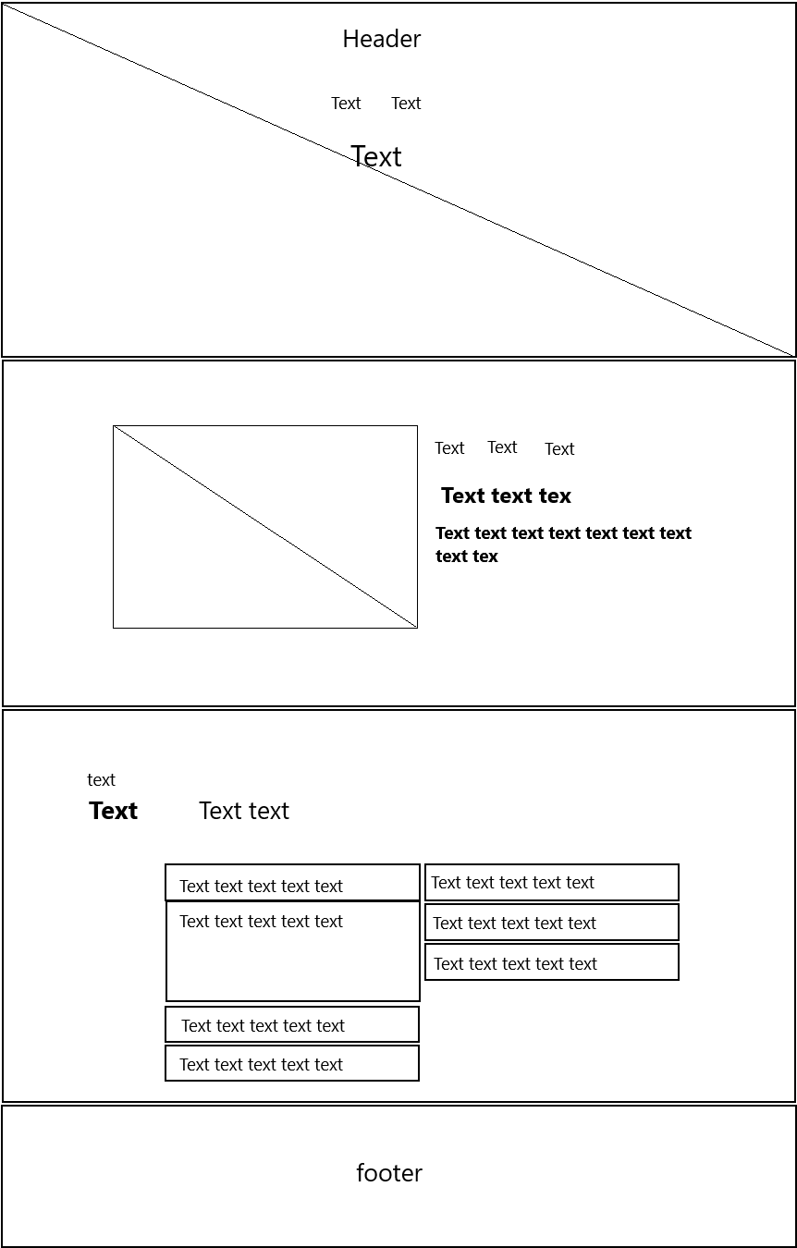

### Thành phần trên giao diện About

|  |  |  |  |  |  |  |
| --- | --- | --- | --- | --- | --- | --- |
| **STT** | **Tên** | **Kiểu dữ liệu** | **Input (I)/ Output (O)** | **Bắt buộc** | **Khởi tạo** | **Mô tả** |
| **Header** | | | | | | |
| **Section 1** | | | | | | |
| 1 | Image1 | image |  | x |  | Kích cỡ 1688 x 768 |
| 2 | Text2 | Text |  | x |  | Cỡ chữ 13px, màu #fff |
| 3 | Text3 | Text |  | x |  | Cỡ chữ 60px, màu #FFFFFF |
| 13 | Text13 | Text |  | x |  | Vị trí ở giữa trang, cỡ chữ 13px, màu #FFFFFF |
| **Section 2** | | | | | | |
| 4 | Image4 | image |  | x |  | kích cỡ 570x434 |
| 5 | button5 |  |  | x |  | cỡ chữ 18px, màu #B3B3B3, kích thước 138,89x48 px, border-radius 30px |
| 6 | Text6 | Text |  | x |  | cỡ chữ 24px, màu #000000 |
| 7 | Text7 | Text |  | x |  | cỡ chữ 14px, màu #4D4D4D |
| **Section 3** | | | | | | |
| 8 | Text8 | Text |  | x |  | cỡ chữ 14px, màu #4D4D4D |
| 9 | Text9 | Text |  | x |  | cỡ chữ 30px, màu #000000, định dạng Strong |
| 10 | Text10 | Text |  | x |  | cỡ chữ 14px, màu #4D4D4D |
| 11 | Text11 | Text |  | x |  | cỡ chữ 30px, màu #000000 |
| 12 | Cardlink12 |  |  | x |  | cỡ chữ 20px, màu chữ #000000, kích thước 538 x 60 px, màu nền #fff |
| 14 | Icon14 |  |  | x |  | kích thước 17,16 x 20 px |
| **Footer** | | | | | | |

### Mô tả dòng sự kiện chính

*Dòng sự kiện :*

|  |  |
| --- | --- |
| **Hành động của tác nhân** | **Phản ứng của hệ thống** |
| 1. Tại màn hình khởi tạo khi truy xuất trang web. | 1. Sẽ bao gồm header, các section và footer |
| 1. Click vào các button5 | 1. Button được chọn sẽ có màu nền #78D5EF (mặc định nút được chọn khi mở trang About là nút đầu tiên bên trái)  Tại text6 và text7 sẽ trả về nội dung tương ứng.   Tại các button5 không được chọn khi hover sẽ đổi màu chữ #000000 |
| 1. Click vào các cardlink12 | 1. Thay đổi trạng thái đóng mở của cardlink từ đóng (icon14 có hình dấu “+“ phần text10 tương ứng không được hiển thị) sang mở (icon14 có hình dấu “-“ phần text10 tương ứng được hiển thị) và ngược lại Mặc định cardlink12 đầu tiên phía trên bên trái sẽ có status mở sẽ có icon “-“ tương ứng với trạng thái mở. |
| 1. Khi scroll dần xuống section 2 | Opacity của text2, text3, text13 giảm dần từ 1 xuống 0 |
|  |  |